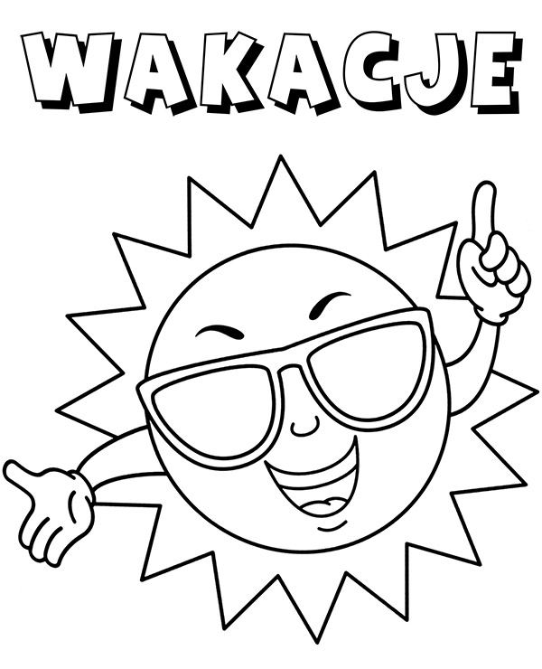

Kochane Dzieci, dziś zapraszam na zajęcia zatytułowane:
Powitanie lata i wakacji z piosenką.
- Przyszło lato, co Ty na to? Co Ty na to?
Posłuchaj piosenkę o lecie pt. „Przyszło lato”.
https://www.youtube.com/watch?v=Ls4y1_s5czI
- Wykonaj piosenkę razem z mamą, tatą, rodzeństwem.
- Zobacz lato na obrazkach.
Pooglądaj wakacyjne obrazki ukazujące różne formy odpoczynku latem. Nazwij zajęcia/aktywności dzieci.

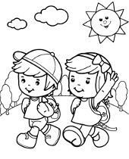
DZIECI IDĄ NA WYCIECZKĘ.

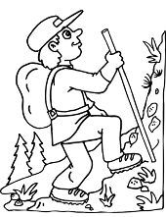
CHŁOPIEC IDZIE W GÓRY.

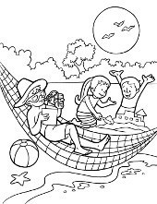
CHŁOPIEC LEŻY NA HAMAKU.

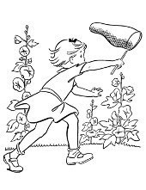
DZIEWCZYNKA ŁAPIE MOTYLE.
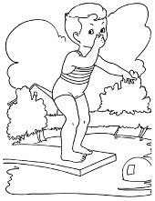
DZIECKO WSKAKUJE DO WODY.

DZIEWCZYNKA ZBIERA MUSZELKI NAD MORZEM.
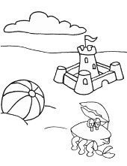
DZIECI ZBUDOWAŁY ZAMEK Z PIASKU.

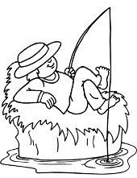

CHŁOPIEC ŁOWI RYBY.
- Pomyśl i powiedz, co będziesz robił/-a w czasie wakacji. Czy może to samo, co dzieci ukazane na obrazkach? A może coś innego?
- Narysuj, co będziesz robił/-a w czasie wakacji. Opowiedz, co przedstawiłeś na rysunku.
- Pokoloruj obrazki.
- Na zakończenie posłuchaj piosenkę pt. „Niech żyją wakacje!”
https://www.youtube.com/watch?v=BauTov9xmZY
Zobacz, co planuje Peppa na wakacje.
https://www.youtube.com/watch?v=0yxMM5w_5xI

- W tak radosnym nastroju dziękuję za każde tegoroczne spotkanie i zajęcia, za uśmiech, optymizm, chęć do pracy, przygotowanie do zajęć i twórcze działanie.
Życzę Wam słonecznych, wesołych i bezpiecznych wakacji.
Niech żyją wakacje!!!
Dziękuję również Waszym Rodzicom za zaangażowanie i efektywną współpracę.
Życzę spokojnego i radosnego odpoczynku.
Do zobaczenia!
Aleksandra Scheller

